PENINGKATAN KEMAMPUAN ARITMATIKA
SISWA MA DARUL KAMILIN DESA BAKAN KECAMATAN JANAPRIA KABUPATEN LOMBOK TENGAH

Abdillah¹, Vera Mandailina², Dewi Pramita³
Program Studi Pendidikan Matematika, FKIP, Universitas Muhammadiyah Mataram
abdillahahmad24041983@gmail.com

ABSTRAK
Abstrak: Kegiatan pengabdian ini bertujuan untuk memberikan manfaat berupa bagaimana melakukan perhitungan dengan cepat untuk operasi-operasi aljabar, seperti penjumlahan, perkalian, pembagian termasuk penerepan-penerapannya dalam berbagai disiplin ilmu baik ilmu sosial maupun ilmu alam. Selama kegiatan berlangsung, tim dosen bertindak sebagai instruktur utama dan dibantu oleh mahasiswa sebagai penyedia fasilitas atau sarana yang dibutuhkan. Pada tahap pelaksanaan kegiatan dibagi menjadi empat tahap, yaitu pelatihan aritmatika sederhana, menggunakan bantuan sepuluh jari menghitung operasi bilangan puluhan, ratusan dan ribuan, tips-tips menghitung cepat untuk perkalian dan pembagian, dan penerapan aritmatika dalam berbagai disiplin ilmu. Kegiatan pelatihan dilakukan selama empat kali pertemuan, dimana setiap pertemuan siswa di bekali dengan sebuah modul pembelajaran yang telah disusun oleh tim kegiatan.

Kata kunci: Operasi Aljabar, Pelatihan Hitung Aritmatika, Modul Pembelajaran

Abstract: This service activity aims to provide benefits in the form of how to do calculations quickly for algebraic operations, such as addition, multiplication, division including the foreground-application in various scientific disciplines both social and natural sciences. During the activity, the lecturer team acts as the main instructor and is assisted by students as providers of the facilities or facilities needed. At the implementation stage the activity is divided into four stages, namely simple arithmetic training, using the help of ten fingers counting operations of tens, hundreds and thousands, tips on fast counting for multiplication and division, and the application of arithmetic in various disciplines. The training activities were carried out during four meetings, where each student meeting was provided with a learning module that had been prepared by the activity team

Keywords: Algebra Operations, Arithmetic Count Training, Learning Modules

- LATAR BELAKANG
Ariyanto (2011) menyatakan bahwa pembelajaran matematika di sekolah dasar dan menengah harus didesain untuk mendorong para siswa berpikir sistematis, kritis, analitis, logis, dan kreatif sesuai dengan kemampuan anak. Masalahnya, dalam proses pembelajaran operasi dasar aritmatika (penjumlahan, pengurangan, perkalian dan pembagian) kerap kali guru menyembunyikan tanda dan proses berhitung yang semestinya disampaikan secara transparan kepada para siswa. Sedangkan Indrawati, Ristina (2017) menyatakan kadang-kadang guru dan buku rujukan lebih fokus pada orientasi hasil ketimbang proses penyelesaikan soal yang logis benar dan transparan.
Berdasarkan survey yang telah dilakukan dosen di Desa Bakan khusunya MA Darul Kamirin, ternyata masih dihadapkan pada berbagai persoalan yang perlu diperhatikan khususnya dalam hal kemampuan berhitung. Mengingat sebagian besar warga masyarakat Desa Bakan adalah berprofesi sebagai pedagang atau pengusaha jadi tidak terlepas dari berbagai kegiatan transaksi yang menuntut kemampuan berhitung, seperti menghitung persentase keuntungan atau kerugian, demikian halnya ketika melakukan jual beli terkadang sering salah dalam menjumlahkan harga-harga yang ditetapkan dan hal ini tentu akan menimbulkan kerugian kedua belah pihak. Meskipun di zaman modern ini telah ada alat-alat hitung modern seperti kalkulator dan lainnya, akan tetapi tidak semua masyarakat memilikinya. Selain masyarakat secara umum, ternyata untuk anak-anak usia sekolah baik tingkat sekolah dasar dan menengah di Desa Bakan juga memiliki kemampuan aritmatika tergolong rendah. Meskipun sebagian besar dari mereka sudah mampu melakukan operasi-operasi secara sederhana seperti penjumlahan, pembagian dan pengurangan bilangan akan tetapi proses yang dilakukan masih lambat. Mereka juga belum mampu menggunakan bantuan sepuluh jari tangan untuk melakukan perhitungan baik untuk tingkat puluhan, ratusan hingga ribuan. Mereka belum mengatahui cara-cara cepat dan jitu dalam berhitung, sedangkan di zaman sekarang ini apalagi untuk anak usia sekolah dalam menghadapi ujian atau semester di tuntut untuk melakukan pemecahan soal dengan cepat dan tepat termasuk dalam kemampuan berhitung atau aritmatika yang tidak hanya berguna dalam ilmu matematika saja, tetapi bisa ditemukan dalam berbagai disiplin ilmu, seperti ekonomi, fisika, kimia dan lainnya.
Dengan demikian berdasarkan permasalahan diatas maka perlu diadakan pelatihan peningkatan kemampuan aritmatika bagi masyarakat umum terutama anak-anak usia sekolah, yang mencakup pelatihan bagaimana melakukan perhitungan dengan cepat untuk operasi-operasi penjumlahan, perkalian, pembagian termasuk penerepan-penerapannya dalam berbagai disiplin ilmu baik ilmu sosial maupun ilmu alam.
Berdasarkan permasalahan yang sudah diungkapkan di atas, maka dapat dirumuskan bahwa kemampuan masyarakat baik masyarakat umum maupun masyarakat usia sekolah baik sekolah dasar atau menengah memiliki kemampuan aritmatika yang rendah.
Adapun tujuan dari kegiatan ini adalah agar masyarkat terutama anak-anak usia sekolah khususnya siswa MA Darul Kamirin Desa Bakan memiliki kemampuan atau mental aritmatika yang baik sehingga dapat di terapkan dalam interaksi sosial ataupun lainnya.
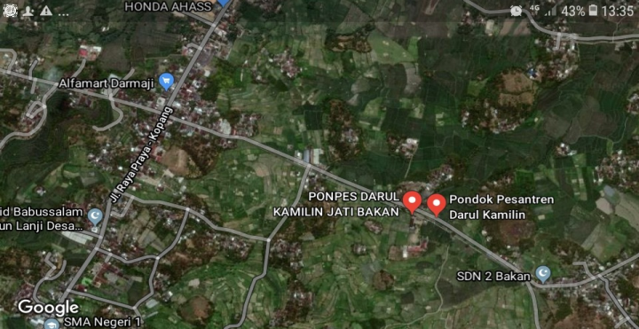

Gambar 1.Peta Lokasi Kegiatan

B. METODE DAN TAHAP PELAKSANAAN KEGIATAN
1. Metode Pelaksanaan
Dalam kegiatan pelatihan, tim dosen bertindak sebagai instruktur utama, sedangkan mahasiswa memberikan pendampingan sebagai penyedia fasilitas atau sarana yang dibutuhkan selama pelatihan berlangsung, seperti menyediakan ruangan, alat tulis, meyediakan konsumsi bagi peserta maupun instruktur, memantau aktivitas peserta pelatihan, mendata peserta yang hadir dan lain sebagainya. Adapun peserta dalam kegiatan ini adalah terdiri dari siswa kelas XI MA Darul Kamirin Bakan,. Jadi sebelum memberi pelatihan, tim pelatihan berkomunikasi dengan guru di sekolah bersangkutan dan juga beberapa warga desa untuk mendata dan mengajak peserta mengikuti pelatihan.

2. Tahap Pelaksanaan
Pada tahap pelaksanaan kegiatan dibagi menjadi empat tahap, yaitu pelatihan aritmatika sederhana, menggunakan bantuan sepuluh jari menghitung operasi bilangan puluhan, ratusan dan ribuan, tips-tips menghitung cepat untuk perkalian dan pembagian, dan penerapan aritmatika dalam berbagai disiplin ilmu.
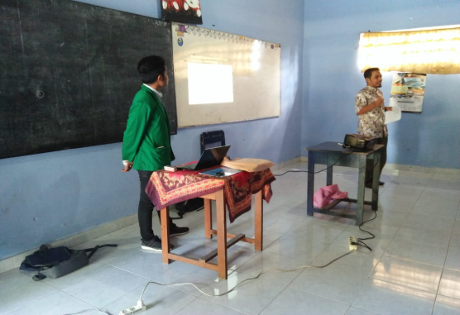
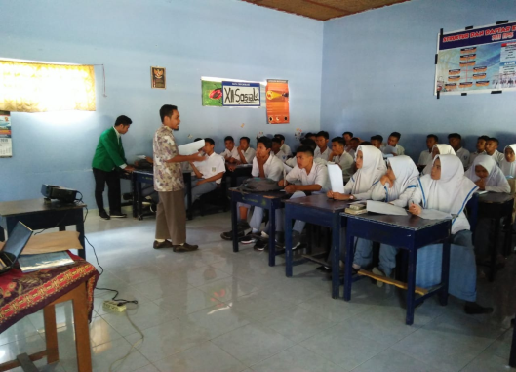

Gambar 2.Pelatihan Aritmatika

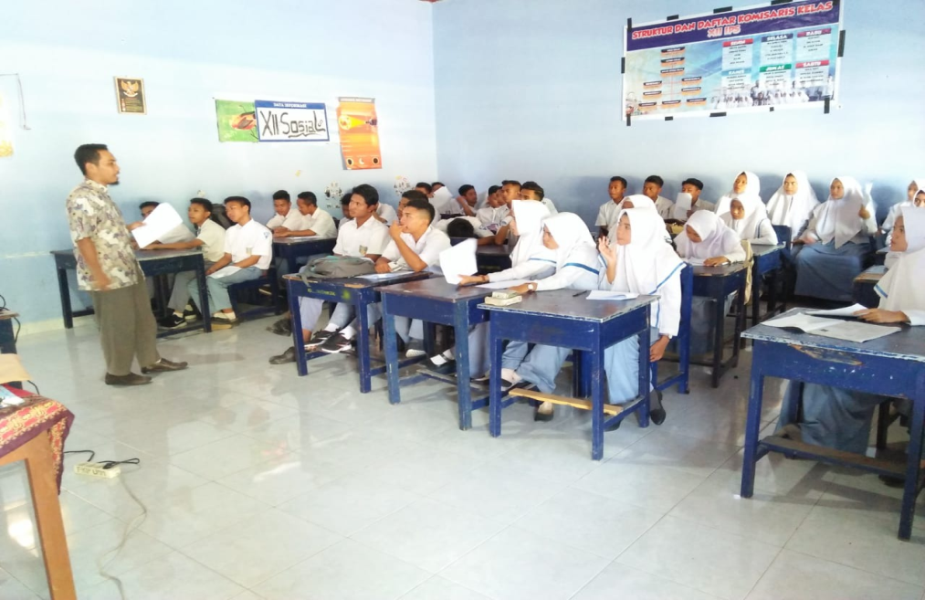
C. HASIL DAN PEMBAHASAN
Kegiatan pendidikan pelatihan peningkatan kemampuan aritmatika bagi siswa MA Darul Kamirin Bakan secara umum berjalan lancer. Kepala Sekolah dan Pengurus sekolah membantu mempersiapkan tempat dan mengkoordinir peserta selama berlangsungnya kegiatan pelatihan. Peserta pelatihan yang merupakan siswa kelas XI MA Darul Kamirin Bakan mengikuti kegiatan dengan baik dan mampu mengikuti kegiatan yang dilakukan. Jumlah peserta yang mengikuti kegiatan ini adalah sebanyak 34 siswa.
Tempat yang dipakaiuntuk kegiatan tersebut adalah salah satu ruangan kelas pada MA Darul Kamirin Bakan yaitu kelas XI. Sebelum melakukan kegiatan pelatihan, pemateri memperkenalkan diri terlebih dahulu kemudian mencoba menggali pengetahuan dasar para siswa tentang pengetahuan mereka dan keterampilan mereka dalam berhitung berbagai macam bilangan, baik system perhitungan dasar, seperti penjumlahan, pengurangan, perkalian bilangan bulat maupun pecahan. Dari kegiatan tanya jawab, ataupun berbagai macam pertanyaan yang diberikan kepada siswa, diperoleh data bahwa dari 34 siswa yang mengikuti kegiatan pelatihan, maka banyak siswa yang memiliki kemampuan yang baik dalam berhitung system bilangan adalah 15 siswa, sedangkan 19 siswa lainnya dianggap memiliki kemampuan berhitung yang rendah. Faktor utama yang menyebabkan hal ini adalah karena pembelajaran matematika selama ini hanya besifat teoritis saja, sehingga siswa merasa jenuh dan bosan. Oleh karena itu, hal yang utama dilakukan oleh pemateri ketika kegiatan berlangsung adalah, dengan menyajikan materi pelatihan dengan cara semenarik mungkin, diantaranya mencoba menyajikan materi dengan menyelipkan berbagai macam permainan dalam matematika. Hal ini dimaksudkan agar ada variasi dalam system pembelajaran agar tidak terkesan kaku, dan dengan menyajikan berbagai macam permainan matematika membuat siswa merasa tertarik untuk belajar.
Kegiatan pelatihan dilakukan selama empat kali pertemuan, dimana setiap pertemuan siswa di bekali dengan sebuah modul pembelajaran yang telah disusun oleh tim kegiatan. Dengan memiliki modul pembelajaran, siswa lebih mudah dalam belajar, karena selama ini fasilitas berupa buku di sekolah dinilai masih kurang dan belum cukup memadai bagi siswa dalam menunjang kegiatan pembelajaran yang mereka lakukan.
Setelah kegiatan pelatihan dilakukan, maka hal yang dilakukan adalah dengan memberikan evaluasi kepada siswa dengan memberikan soal secara tertulis dan juga melalui wawancara yang dilakukan kepada 5 orang siswa tentang respon mereka terhadap kegiatan yang dilakukan. Dari hasil tes yang dilakukan secara tertulis, sebanyak 23 siswa telah memiliki skor dengan kriteria kemampuan berhitung baik. Sedangkan 11 siswa masih memiliki skor dengan criteria kurang baik dalam berhitung. Hal ini tentu menjadi tugas kita semua untuk perlunya diadakan kegiatan pelatihan dalam rangka meningkatkan kemampuan siswa dalam berhitung sistem aritmatika matematika. Sebab ilmu pengetahuan, khususnya matematika akan terus berkembang seiring denagn berkembangnya teknologi yang ada saat ini.

D. POTRET PERMASALAHAN LAIN YANG TEREKAM
Dalam kegiatan pengabdian yang dilakukan, meskipun kegiatan pelatihan peningkatan kemampuan aritmatika bagi siswa MA Darul Kamirin di Desa Bakan tergolong cukup baik, namun tidak terlepas dari beberapa permasalahan yang terjadi. Diantara permasalah tersebut adalah kurangnya sumber refrensi seperti buku yang tersedia disekolah. Hal ini mengakibatkan siswa kesulitan dalam mengembangkan materi yang telah disampaikan. Selain itu juga, kondisi siswa yang rata-rata berasal dari keluarga kurang mampu, menyebabkan mereka kesulitan dalam mencari berbagai macam refrensi seperti buku atau lainnya yang dapat menjadi pendukung mereka dalam belajar.

E. SIMPULAN DAN SARAN
Melalui kegiatan Pengabdian Kepada Masyarakat oleh Dosen Program Studi Pendidikan Matematika FKIP Universitas Muhammdaiyah Mataram dengan tema “Peningkatan Kemampuan Aritmatika Bagi Siswa SMA Darul Kamirin Bakan” diperoleh kesimpulan bahwa: (1) Sebagian besar siswa telah memiliki kemampuan yang baik dalam berhitung sistem aritmatika bilangan, (2) Siswa akan termotivasi dalam belajar jika pembelajaran dilakukan dengan berbagai macam variasi, seperti adanya media pembelajaran dan menyediakan berbagai macam permainan pembelajaran.
Adapun saran yang perlu di perhatikan dalam kegiatan ini adalah perlu adanya kegiatan yang serupa yang dilakukan di SMA Darul Kamirin Bakan, mengingat masih adanya siswa yang memiliki kemampuan yang rendah dalam berhitung. Selain itu juga, fasilitas dan saran belajar di SMA Darul Kamirin Bakan perlu di tingkatkan untuk menambah motivasi belajar siswa.

Ucapan Terima Kasih
Ucapan terima kasih kami sampaikan kepada semua pihak yang telah membantu pelaksanaan kegiatan pengabdian kepada masyarakat ini, yaitu: (1) Bapak Suharli, S.Pd.I, (2) Kepala Desa Bakan Kec. Janapria, atas kerjasamanya sehingga kami dapat melaksanakan kegiatan ini, serta (3) Tim dosen dan mahasiswa yang telah membantu dalam kegiatan pengabdian kepada masyarakat ini, dan Semua pihak yang telah membantu dalam pelaksanaan kegiatan ini, yang tidak bisa kami sebutkan satu persatu.

DAFTAR RUJUKAN

Ariyanto. 2011. Pembelajaran Aritmatika Sekolah Dasar. Surakarta :PSKGJ- FKIP. UMS
Daitin Tarigan. (2006).Pembelajaran Matematika Realistik.Jakarta:Depdiknas.
Hamzah, Ali dan Muhlisrarini. 2014. Pembelajaran dan Strategi Pembelajaran Matematika. Jakarta: Rajawali Pers.
Heruman. 2007. Model Pembelajaran Matematika. Bandung: PT REMAJA ROSDAKARYA.
Indrawati, Ristina. 2017. Profil Pemecahan Masalah Matematika Ditinjaudari Gaya Belajar. Apotema: Jurnal Program Studi Pendidikan Matematika, Vol. 3 (2), ISSN. 2580-9253, 91-100
Martinis Yamin, 2007.Kiat Membelajarkan Siswa. Jakarta. Gaung PersadaPress dan Center for Learning Innovation (CLI).
Ruseffendi dkk. ( 1992 ).Pendidikan Matematika 3.Jakarta : Depdikbud
Soedjadi, R. 2000.Kiat Pendidikan Matematika di Indonesia.Jakarta:Depdiknas-Dirtjen Dikt

